Майстер-клас «Різдвяний ангел»

Мета :
- Ознайомити дітей із походженням та значенням слова « ангел»
- Навчити виготовляти сувенір - ангелятко
- Виховувати повагу до традицій та звичаїв українського народу
- Розвивати увагу , уяву , образне мислення
- Збагачувати словниковий запас слів у дітей

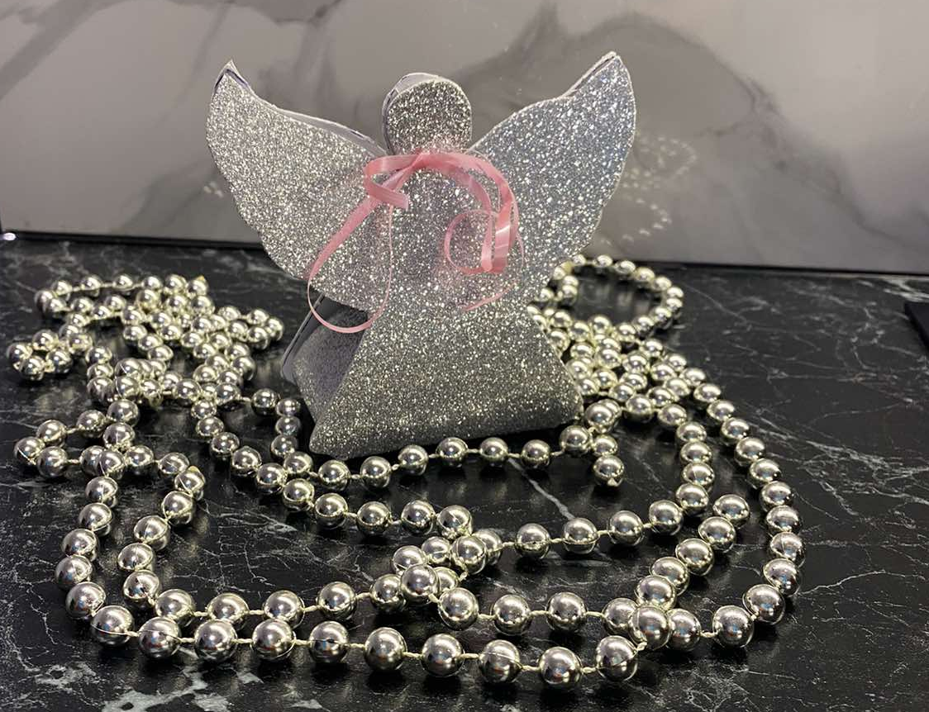

- Сьогодні наших дорогих гостей хочуть привітати другокласники та їх вчителька Оксана Романівна Ковалик.

Вчитель :
- У цей передріздвяний час нашу бесіду я хочу розпочати таким простим запитанням :
- Цікаво ,діточки , а що ви знаєте про ангелів ?

Відповіді дітей :
- З грецької мови слово ангел означає «вісник» - це надприродна істота , посланець , вісник Бога.
- Він оберігає людей і є посередником між нами , людьми, і Богом.
- Кожна людина має Ангела - охоронця. В народі кажуть , що коли дитя усміхається уві сні , це означає, що на нього дивиться Ангел.
- Ангел – хоронитель - це зірка , яка дістається кожному при народженні. Саме тому у кожного з нас є свій День Ангела. Ця зірка постає на небі , коли людина народжується , і падає з неба - коли людина помирає.
- Моя бабуся говорила : «Зорі - то янголи дивляться. У кожного є свій янгол : то він і пильнує за душею, стереже її , щоб бува на лихе не спідкало».
- Ангела – охоронця завжди шанували , молилися до нього.

Вчитель :
- Діточки , а давайте і ми з вами промовимо молитву до Ангела – охоронця.
Ангеле хоронителю мій ,
Завжди біля мене стій ,
Зранку , ввечері , вдень , вночі
Будь мені до помочі.

- Саме ці надприродні істоти Ангели сповістили пастухів про народженя Ісуса Христа.
- Подібних згадок про Господніх посланців є багато , але чи знає хто напевно , як вони виглядають ?
- Сьогодні ми з моїми другокласниками спробуємо зробити іграшкового Різдвяного ангела , який містить в собі загадку , сюрприз , несподіванку.

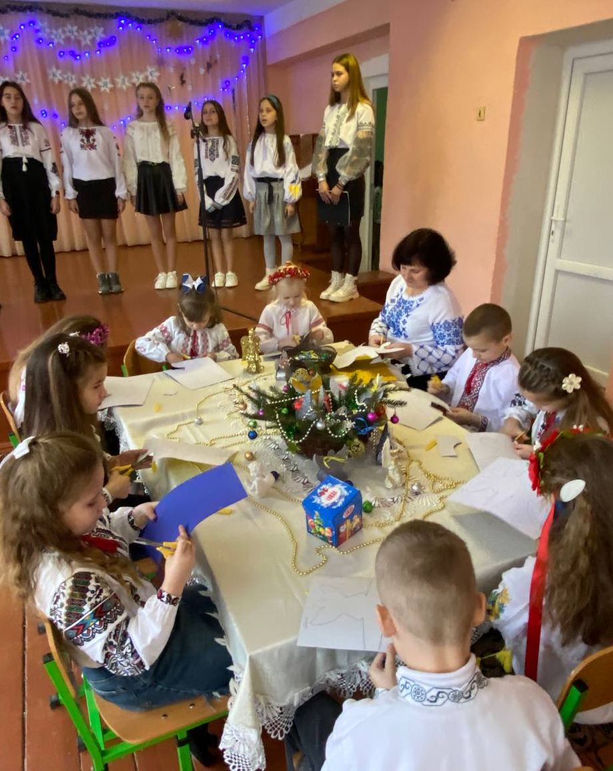

- Для роботи нам буде потрібно мати необхідний матеріал :
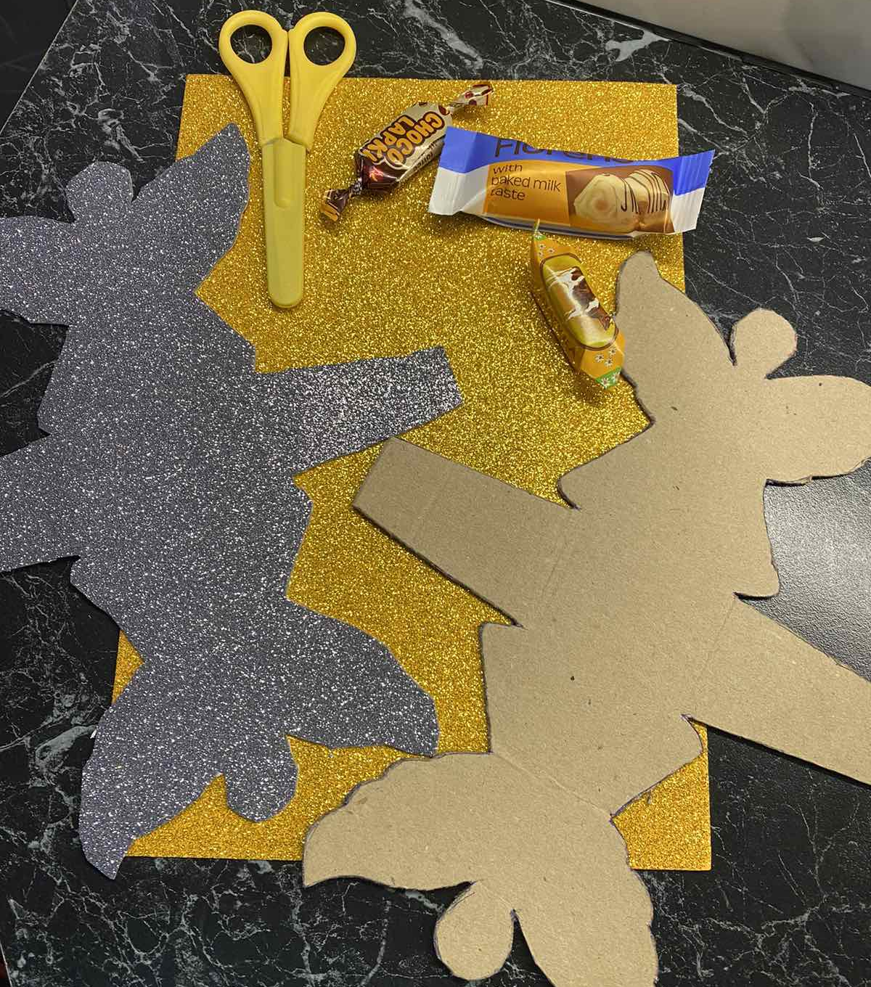

- Фоаміран срібного чи золотистого кольору
- Картон золотистого , голубого чи срібного кольору
- Шаблон ангела
- Ножиці , стрічки
- «секретний інгредієнт» ( цукерки , побажання , печиво…)
- Хороший настрій
Отож , ми приступаємо , а в кінці покажемо результати нашої праці.
Крок 1.
За допомогою шаблону обводимо контури ангела на аркуші фоамірану чи картону.
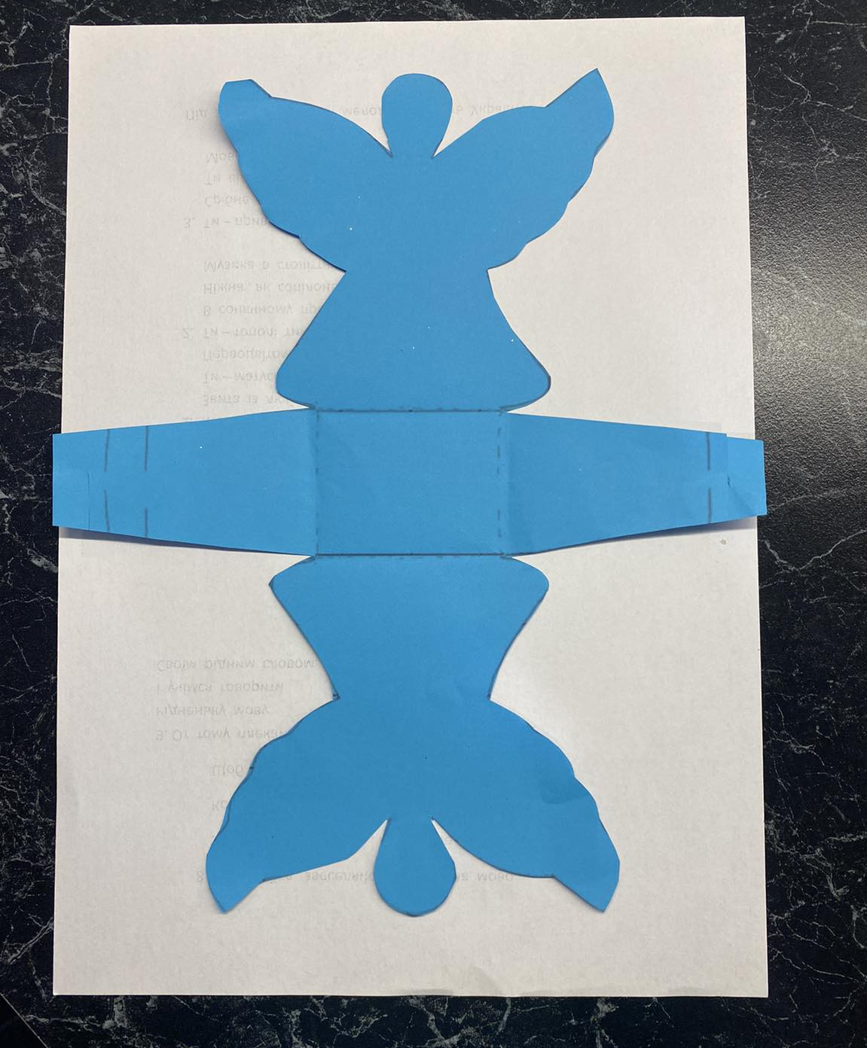
Крок 2.
Пригадуємо правила поводження з ножничками і починаємо вирізати ангела за наведеними контурами.
Крок 3.
Робимо згин на пунктирних лініях , прорізаємо лінії для «замочка» та складаємо коробочку - серединку ангелика.
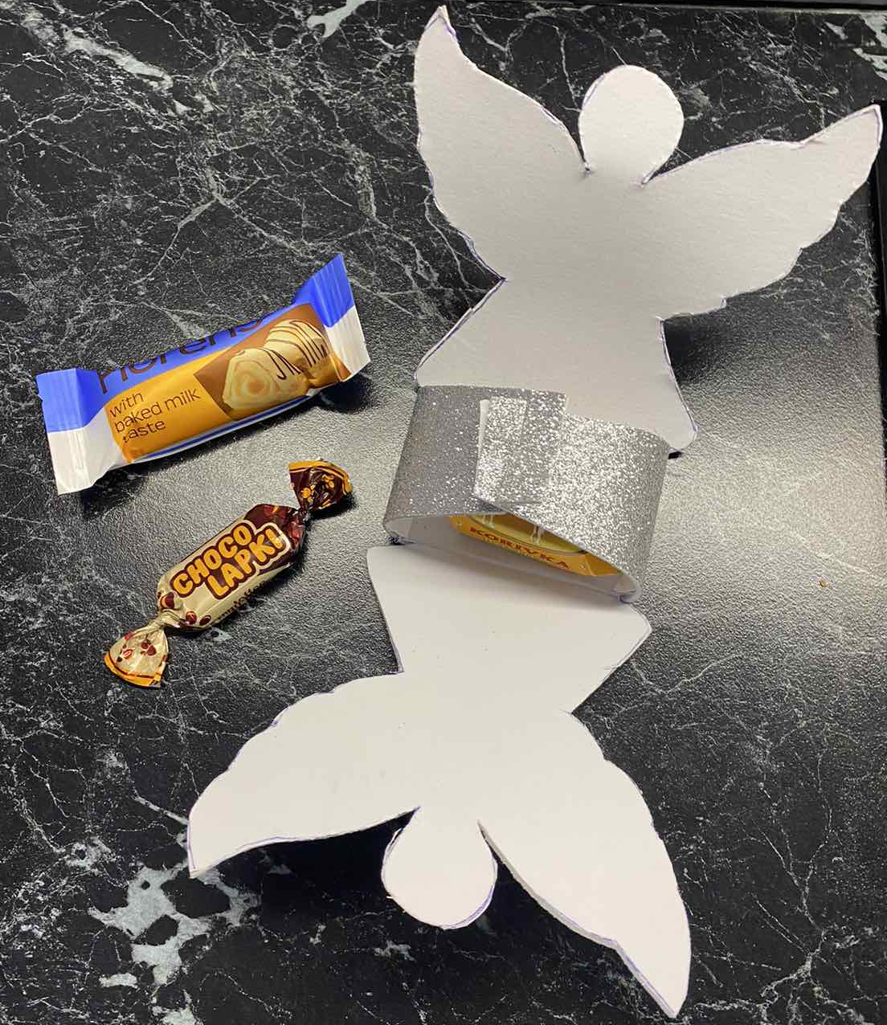

Крок 4
У нашу коробочку- схованку кладемо приємний сюрприз !
Крок 5
Складаємо до купки ліву і праву сторони ангела , та пов’язуємо стрічкою в районі «шиї».
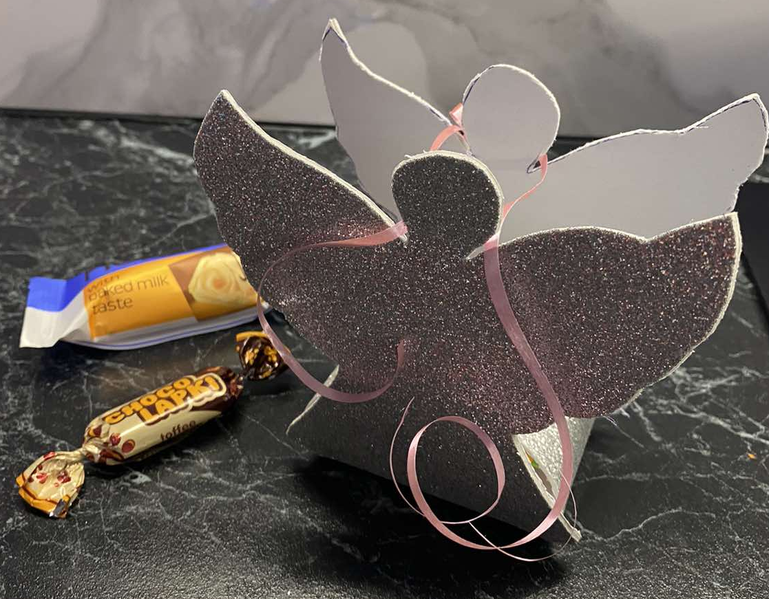
Крок 6
Наш виріб готовий !!
Вчитель:
- Щороку на Різдво діти і дорослі намагаються поділитися радістю , любов’ю і добром , та бажають один одному , щоб новонароджений Ісус дав те , чого вони найбільше потребують.
- Сьогодні мої другокласники вітають наших гостей із прийдешніми Різдвом Христовим та Новим роком і бажають :
- Вітаєм Вас нині усі добрі люди,
Хай в кожній родині завжди радість буде !
- Хай кожної днини вам Бог помагає,
Біда хай загине , а сонце засяє !
- І щиро бажаєм , щоб в цей рік добро
Прибувало до вашої хати.
- І будьте щасливі разом з діточками,
Хай смутку і кривди не буде між вами.
- Худібка і птиця нехай виростає,
А грип хай пташиний ваш дім оминає.

- Нехай рясно родить і жито й пшениця
Усякеє збіжжя , усяка пашниця !
- А ви щоб всміхались і були здорові
Та завжди купались у морі любові.
- Щоб вас не кололо ні в серці , ні в боці ,
Щоб збулися всі ваші мрії натхненні
І завжди від грошей тріщали кишені.
- Ну , мабуть пора вже підводити риску
Бажаємо всім вам нормального тиску!

Всі разом :
Хай ласкою щиро всіх Бог огорта ,
Ангелик Господній завжди захища!!


